# 测试题

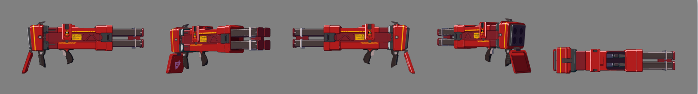

Maya内做一个渲染道具或者角色模型的图的合并工具。

相机角度可以根据测试人自己定5个相机参数，做为配置文件，可以方便修改。

渲染的多张图把一些多余的像素扣除，尽可能的使用有效像素，并合并到一张图里如参考图。

使用pyqt做一个很简单的渲染工具窗口。

